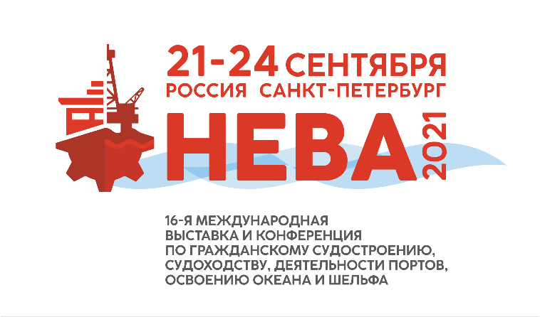 | Сроки проведения: 21-24 сентября 2021г.  с 10:00 до 18:00  Место проведения: КВЦ «Экспофорум»,  Петербургское ш., 64/1, пав. F, G, Н
​
Административная памятка Экспонента
выставки «НЕВА 2021»

Уважаемый Экспонент!
Дирекция выставки приступила к активной стадии подготовки к выставке,
в связи с этим информируем Вас:

Даты и время работы Выставки:
21.09.2021 года c 09:00 до 18:00 по
23.09.2021 года с 09:00 до 18:00 и
24.09.2021 года с 09:00 до 17:00.
Вход для посетителей с 10:00
Даты монтажа Выставки:
16.09.2021 года -*нулевой день с 9:00 до 18.00,
17.09.2021 года c 09:00 до 22:00
18.09.2021 года c 09:00 до 22:00
19.09.2021 года c 09:00 до 22:00 и
20.09.2021 года c 09: 00 до 22:00.
Даты заезда экспонентов:
20.09.2021 года c 09:00 до 22:00.
Дата выезда экспонентов:
24.09.2021 года c 17:00 до 22:00.
Дата демонтажа Выставки:
24.09.2021 года c 17:00 и далее в круглосуточном режиме до
26.09.2021 года до 09:00.

- Оплата за участие в выставке и закрывающие документы.
- Окончательная оплата за участие в выставке должна быть произведена не позднее
13 августа 2021 года. Без оплаты за участие в выставке экспонент не будет аккредитован и допущен для работы на стенде.
- Обменяться оригиналами документов можно будет в офисе дирекции выставки «НЕВА 2021», который будет располагаться в Пассаже КВЦ.
- Экспоненту необходимо иметь с собой следующие документы:
- Заполненный и подписанный Договор участия НЕВА 2021, в 2-х экз.
- Подписанный договор – заявка экспонента Бланк №1, приложение к договору участия №2, в 2-х экз.
- Подписанный акт выполненных работ, в 2 экз. (акт выполненных работ для подписания, дирекция выставки заранее направит в электронном виде до 01.09.21г.)
- Доверенность на подписанта и печать
- Время работы офиса дирекции выставки «НЕВА 2021» (Пассаж КВЦ).

- 16 сентября с 9:00 до 18:00
- 17-20 сентября с 9:00 до18:00
- 21-23 сентября с 9:00 до 18:00
- 24 сентября с 9:00 до 17:00

- Личный кабинет (ЛК) экспонента на сайте www.nevainter.com.
Убедительно просим проверить правильность информации о своей компании, размещённой на нашем сайте https://www.nevainter.com/profile/ в разделе «Экспонентам» и, при необходимости, откорректировать её самостоятельно
в ЛК экспонента. Обращаем Ваше внимание, что за данные, размещённые
в ЛК экспонентом, которые пойдут в печатный каталог, компания
НЕВА- Интернэшнл ответственности не несет. Логин и пароль для входа
в ЛК направлялся в компанию по электронной почте, указанной в заявке экспонента в день подачи заявки. Информация о компании будет размещена в печатном каталоге и путеводителе выставки.
- В ЛК экспонента необходимо самостоятельно зарегистрировать сотрудников для работы на стенде (для получения бейджей «EXHIBITOR»).
- Экспоненты в обязательном порядке должны иметь при себе один из оригиналов следующих документов, а также предъявить его на стойке регистрации для получения бейджей:
- либо документ, подтверждающий получение первого компонента вакцины;
- либо QR-код о вакцинации;
- либо QR-код о перенесенной коронавирусной инфекции - с даты их выздоровления должно пройти не более 6-ти календарных месяцев;
- либо QR-код, подтверждающий отрицательный ПЦР-тест, сданный не позднее чем за 3 дня до мероприятия (72 ч.)

- В ЛК Экспонента необходимо загрузить до 12:00 (МСК) 17.09.21. на каждого человека (бейдж «EXHIBITOR») один из документов в формате JPG, PNG или print screen c экрана:
  - документ, подтверждающий получение первого компонента вакцины;
  - QR-код о вакцинации;
  - QR-код о перенесенной коронавирусной инфекции- с даты их выздоровления должно пройти не более 6-ти календарных месяцев;
ПЦР- тест В ЛК ЭКСПОНЕНТА ЗАГРУЖАТЬ НЕ НУЖНО!!!, ТОЛЬКО ПРЕДЪЯВЛЕНИЕ ОРИГИНАЛА НА СТОЙКЕ РЕГИСТРАЦИИ подтверждающий отрицательный ПЦР-тест - QR-код, сданный не позднее чем за 3 дня до мероприятия (72 ч.)

- Посетителям, делегатам и спикерам для посещения «НЕВЫ» ПЦР-тестирование не требуется.
- Бесплатные пригласительные билеты скачиваются из ЛК экспонента
и обмениваются на бейдж «VISITOR» на стойках регистрации. Получение бейджа «VISITOR» выставки и деловой программы будет осуществляться на стойках регистрации организатора, ПЦР-тестирование не требуется.
- Если вы утеряли доступ от ЛК, пройдите процедуру восстановления пароля.
В этом случае просим обращаться в Службу технической поддержки сайта
с запросом по электронной почте support@nevainter.com
- По вопросам ЛК экспонента сайта обращайтесь пожалуйста в Службу технической поддержки:
Ванатовский Вадим
Телефон: +7(951) 653-20-33
E-mail: support@nevainter.com

- Маркетинговые и рекламные услуги экспонента.
Сроки подачи макетов, видео и аудиороликов - до 13 августа 2021 г. Материалы необходимо заранее согласовать с дирекцией выставки, предварительно направив их вашему менеджеру на электронную почту.

- Бизнес посещение.
Напоминаем, что для организации деловых встреч организаторы предлагают арендовать переговорные комнаты в павильоне G с почасовой оплатой, а также проводить встречи в «Lounge» зоне или VIP зоне - «Бизнес зал Арктический».
Доступ в «Lounge» зону или «Бизнес зал Арктический» возможен, если вы заранее приобрели соответствующий Делегатский пакет. Приобретение Делегатских пакетов позволят Вам максимально эффективно использовать возможности
и ресурсы мероприятия, повысить статус компании, получить максимальную отдачу от участия в комфортных для себя условиях
- Приобретение делегатского пакета «DELEGATE»
- Чтобы приобрести делегатский пакет «DELEGATE» необходимо заполнить заявку на участие БЛАНК №5 и отправить её на адрес: info@nevainter.com или
на адрес электронной почты вашего менеджера. В ответ Ваш менеджер направит подтверждение и счет на оплату. Возможность доступна только юридическим лицам.
- Также приобрести пакеты можно в личном кабинете участника на сайте выставки. Возможность доступна как физическим, так и юридическим лицам, оплата осуществляется банковской картой.
- Приобретение делегатского пакета «SPEAKER».
- Приобретение делегатского пакета «SPEAKER» позволит Вам выступить
с докладом в рамках мероприятий деловой программы выставки. Приобретение пакета «SPEAKER» возможно только после согласования с Организатором тематики и формата выступлений.
- По вопросам приобретения пакета «SPEAKER» пожалуйста, обращайтесь
к программному директору выставки:
Плугатырева Анастасия
Телефон: +7 (911) 195-54-28
E-mail: a.plugatyreva@nevainter.com
- Приобретение делегатского пакета «VIP».
Предлагаем Вам воспользоваться максимумом возможностей, которые дает посещение нашей Выставки с пакетом «VIP» участника. В число VIP участников входят главы иностранных делегаций, представители органов федеральной
и региональной власти, первые лица крупнейших компаний. Для наших VIP участников мы создали все условия для комфортного посещения и коммуникаций на самом высоком уровне.
- По вопросам приобретения VIP пакетов, пожалуйста, обращайтесь:
Воротынцев Владимир Юрьевич
Телефон: +7 (911) 111-69-77
E-mail: v.vorotyntsev@nevainter.com
- Зона официальных подписаний соглашений НЕВА 2021
Предлагаем участие в программе официальных подписаний соглашений НЕВА 2021. Зона подписаний организованна в павильоне Н, время работы зоны:
21-24 сентября с 10:00 до 17:00:
- Предоставим специальную зону для проведения официальных церемоний подписания соглашения;
- Разработаем сценарий протокольного события. Формат, время и место согласовывается отдельно;
- Предоставим необходимый персонал (профессиональный модератор, промо-персонал);
- Сделаем анонс и пригласим СМИ;
- Организуем участие органов власти.
Для того чтобы попасть в программу официальных подписаний необходимо отправить заявку до 10.09.2021
- По вопросам организации подписания, пожалуйста, обращайтесь:
Гусева Анна Владимировна
Телефон: +7 (911) 994-53-53
E-mail: a.guseva@nevainter.com

- Регистрация Экспонентов и выдача бейджей будет проходить на стойках регистрации (Пассаж КВЦ):
Для получения бейджей на сотрудников компаний-экспонентов необходимо заполнить форму регистрации сотрудников (Ф.И.О.) в ЛК экспонента на сайте www.nevainter.com. Количество бейджей выдаётся из расчёта заказанной площади – 2 шт., на 6 м., кв.
Выдача бейджей «EXHIBITOR»:
- 19 сентября- с 9:00 до 18:00 стойки №№ 48, 49,50, 51
- 20 сентября- с 9:00 до 18:00 стойки №№ 48, 49,50, 51
Выдача бейджей «VIP»:
- 19 сентября с 9:00 до 18:00 стойка № 47
- 20 сентября с 9:00 до 18:00 стойка № 47

Бейджи может получить ответственное лицо на стойках регистрации (Пассаж КВЦ)
в период монтажа выставки.
Ответственное лицо должно иметь при себе список на фирменном бланке компании
с Ф.И.О. зарегистрированных в ЛК сотрудников компании.

Техническая памятка
Экспонента выставки «НЕВА 2021»
- Монтаж выставки:
- 16 сентября 2021 г. с 9-00 до 18-00 - Нулевой день монтажа для завоза тяжелого и крупногабаритного оборудования-
- Монтаж 17 сентября с 9-00 до 22-00
- Монтаж 18 сентября с 9-00 до 22-00
- Монтаж 19 сентября с 9-00 до 22-00
- Монтаж 20 сентября с 9-00 до 22-00
- Монтаж 21 сентября с 9-00 до 10-00
- Демонтаж с 24 сентября с 16-00 круглосуточный демонтаж до 9-00 26 сентября

- Ввоз/ вывоз малогабаритного оборудования (плазменные панели, компьютеры, мебель и пр.)
При ввозе на территорию КВЦ «ЭкспоФорум» оборудования для комплектации выставочного стенда экспоненту необходимо заполнить заявку на ввоз/вывоз малогабаритного оборудования размещённую на сайте www.nevainter.com в разделе «ЭКСПОНЕНТАМ» / «ПАМЯТКА ЭКСПОНЕНТА НЕВА 2021». Заверенный список предъявляется по требованию охраны.

Направлять заявку на ввоз/вывоз в дирекцию НЕ НУЖНО! (иметь при себе)
Проверка автомобилей на въезд в техническую зону начинается за час до начала монтажных/демонтажных работ. Время бесплатного заезда в техническую зону ограничено,
- По техническим вопросам за дополнительной информацией просим обращаться
в технический департамент выставки:
Ответственный менеджер: Павильон F, Пассаж, межпавильонное пространство.
Иванова Александра
тел.: +7 (812) 240 40 40 доб. 2316
моб: +7 (926) 095 84 55
a.ivanova@nevainter.com
Ответственный менеджер: Павильоны G, H
Дмитрий Захарченко
тел.: +7 (812) 240 40 40 доб. 2298
моб: +7 (929) 543 20 96
d.zakharchenko@nevainter.com

- Ввоз/ вывоз печатной рекламной продукции для заочных участников принимается по следующему графику и условиям:
- Вложение от партнеров в делегатские пакеты «DELEGATE», «SPEAKER» и «VIP» принимаются через входные группы пассажа (F и G) со стороны парковки:
с 16 по 19 сентября с 10:00 до 18:00 (если заявлено по соглашению)
- Рекламная и информационная продукция для заочных участников принимается через входные группы пассажа (F и G) со стороны парковки
с 16 по 20 сентября с 10:00 до 18:00
- Рекламная продукция экспонентов завозится самостоятельно через входные группы пассажа (F и G) со стороны парковки:
20 сентября с 09:00 до 22:00
- По вопросам зоны хранения для партнёров и заочного участия, пожалуйста, обращайтесь:
Нестеров Сергей Сергеевич
Телефон: +7 (902) 798-00-00
E-mail: s.nesterov@nevainter.com

- Получение пропусков на персонал, осуществляющий монтаж стендов.
Для получения пропусков на сотрудников, осуществляющих монтаж/демонтаж стендов в павильонах на выставке «НЕВА 2021», необходимо подойти в Сервис-бюро и назвать компанию экспонента и номер стенда или компанию застройщика, прошедшую технический контроль.
Пропуска на монтаж может получить ответственное лицо на всех коллег в Сервис-Бюро (в КВЦ «ЭкспоФорум» между павильонами F и G) в период монтажа, начиная
с 16 сентября (Нулевой день для завоза только тяжелых и крупногабаритных экспонатов). Всем, кто получает пропуска на монтаж необходимо при себе иметь документ, удостоверяющий личность (паспорт или водительское удостоверение).

- 17-18 сентября доступ на площадку разрешён только аккредитованным застройщикам в ОТК для строительства стендов, экспонентам доступ на площадку ЗАПРЕЩЁН!!!
- 19 - 20 сентября доступ на площадку будет возможен при наличии бейджа «EXHIBITOR» минуя Сервис бюро:

- Весь персонал осуществляющий монтаж стендов и задействованный в подготовке к выставке (Застройщики, подрядчики, грузчики, флористы декораторы, клининг, кейтеринг, техники, электрики, водители, охранники и прочий персонал) в обязательном порядке должны иметь при себе один из оригиналов следующих документов и предъявить его на стойке в Сервис бюро для получения монтажного пропуска:

- либо документ, подтверждающий получение первого компонента вакцины;
- либо QR-код о вакцинации;
- либо QR-код о перенесенной коронавирусной инфекции - с даты их выздоровления должно пройти не более 6-ти календарных месяцев;
- либо QR-код, подтверждающий отрицательный ПЦР-тест, сданный не позднее чем за 3 дня до мероприятия (72 ч.)

- 16 сентября 2021 г. с 9-00 до 18-00 - Нулевой день монтажа для завоза тяжелого и крупногабаритного оборудования
- Монтаж 17 сентября с 9-00 до 22-00
- Монтаж 18 сентября с 9-00 до 22-00
- Монтаж 19 сентября с 9-00 до 22-00
- Монтаж 20 сентября с 9-00 до 22-00
- Монтаж 21 сентября с 9-00 до 10-00
- Погрузочно-разгрузочные работы, таможенное оформление.
Погрузо-разгрузочные и такелажные работы на территории выставочного центра осуществляет ООО «ПАН-БАЛТСервис» в период монтажа и демонтажа с 9.00 до 20.00. Оформление заказа производится по телефону: +7 (812) 322-60-38
Внимание!
Экспоненту необходимо сообщить в технический департамент выставки размеры
и вес крупногабаритных экспонатов не позднее, чем за 30 дней до начала монтажа.
- По техническим вопросам за дополнительной информацией просим обращаться
в технический департамент Выставки:
Ответственный менеджер: Павильон F, Пассаж, межпавильонное пространство.
Иванова Александра
тел.: +7 (812) 240 40 40 доб. 2316
моб: +7 (926) 095 84 55
a.ivanova@nevainter.com
Ответственный менеджер: Павильоны G, H
Дмитрий Захарченко
тел.: +7 (812) 240 40 40 доб. 2298
моб: +7 (929) 543 20 96
d.zakharchenko@nevainter.com

- Клининговые услуги.
Организатор обеспечивает ежедневную уборку проходов между стендами, мусор, оставленный Вами накануне перед стендом в пластиковом пакете или урне будет также убран. Заказ индивидуальной уборки осуществляется заранее в технической дирекции.

- Заказ дополнительного оборудования.
Заказ дополнительного оборудования / конструктива во время проведения выставки НЕ ОСУЩЕСТВЛЯЕТСЯ! Дополнительный заказ источника электроснабжения, водоснабжения и подключения Интернет в дни монтажа и работы выставки НЕ ОСУЩЕСТВЛЯЕТСЯ! ВНИМАНИЕ!!! Всё необходимое оборудование нужно заказать заранее, обратившись к курирующему вас менеджеру.

- Охрана стендов.
Во время работы выставки общую безопасность павильонов осуществляют сотрудники безопасности КВЦ Экспофорум. Организатор осуществляет общую охрану экспозиции в ходе выставки. В обязанности Организатора не входит осуществление охраны отдельных стендов. В период монтажа, заезда, демонтажа, а также в часы работы Выставки ответственность за сохранность экспонатов и оборудования стендов несут сами участники.
- Организация питания на выставке.
Проведение дегустаций на стендах строго запрещено.
Мы организуем полноценные корты для качественного питания по доступным ценам
в соответствии со всеми требованиями Роспотребнадзора.
Организация питания на стендах в павильонах запрещена!!!
Продукты питания включая конфеты, печения, напитки- только в индивидуальной упаковке. Размещение кулера, кофемашины на стенде- только в закрытых помещениях или закрытых переговорных комнатах.

- На территории выставки категорически запрещается:
- вести рекламную и коммерческую деятельность организациям,
не аккредитованным на Выставке. Любая промо деятельность за пределами стенда участника без соответствующего разрешения строго ЗАПРЕЩЕНА!
- загромождать стенды и проходы пустой тарой, размещать в проходах павильона выставочные экспонаты и другие предметы, препятствующие свободному прохождению посетителей;
- самостоятельно производить любые подсоединения к источникам электроснабжения, воды и сжатого воздуха;
- использовать гвозди, липкую и клеящую ленту в оформлении экспозиции на стеновых панелях во избежание их повреждения! При нарушении Генеральный застройщик выставки НЕВА составляет Акт и выставляет счет на оплату ущерба;
- курить, пользоваться открытым огнем и неисправными электроприборами, пользоваться электронагревательными приборами, применять легковоспламеняющиеся и горючие жидкости (бензин, ацетон, растворители),
а также самостоятельно устанавливать дополнительные розетки, удлинители
и т.п. Экспонент несет ответственность за соблюдение правил противопожарной безопасности.
- Порядок посещения выставки в условиях новой короновирусной инфекции.

Все дни проведения выставки-конференции «НЕВА 2021» будет действовать усиленный режим безопасности и введен ряд мер, нацеленных на предотвращение распространения новой коронавирусной инфекции COVID-19 на территории КВЦ «Экспофорум». Соблюдение всех мер безопасности – обязательное условие участия в мероприятии.
- До начала застройки экспозиции Мероприятия на каждом стенде внутренним нормативным документом Экспонент назначает ответственное лицо от участника по вопросам обеспечения и контроля за соблюдением мер профилактики и недопущения распространения коронавирусной инфекции (COVID-19) на выставочном стенде.
- Руководители предприятий-Экспонентов Мероприятия должны обеспечить запасом средств индивидуальной защиты органов дыхания (одноразовые маски, респираторы) и перчаток всех сотрудников, включая технический персонал, работающих на выставочном стенде (исходя из продолжительности рабочей смены и смены масок и перчаток не реже 1 раза в 2 часа), а также кожными антисептиками для обработки рук.
У КВЦ «Экспофорум» и организатора выставки ООО «НЕВА-Интернэшнл» есть QR-код со знаком Safe Travels SPb, подтверждающий безопасность мероприятий и соблюдение условий Роспотребнадзора:
- обеспечение участников мероприятия и персонала индивидуальными средствами защиты (масками) и кожными антисептиками;
- установка защитных экранов на стойках регистрации;
- организация бесконтактной термометрии тепловизорами;
- сохранение социальной дистанции за счет продуманной внутренней логистики и рассадки делегатов;
- обеззараживание воздуха в залах бактерицидным УФ-рециркулятором;
- регулярное проведение влажной уборки и дезинфекции помещений и пр.
Порядок посещения выставки
В соответствии с Постановлением Главного государственного санитарного врача Российской Федерации от 07.07.2021 № 18 «О мерах по ограничению распространения новой коронавирусной инфекции на территории РФ в случаях проведения массовых мероприятий» и Постановлением Правительства Санкт-Петербурга от 24.08.2021 г. № 622
организаторам, техническому персоналу, представителям СМИ и экспонентам выставки «НЕВА» необходимо иметь:
– либо документ, подтверждающий получение первого компонента вакцины;
– либо QR-код о вакцинации;
– либо QR-код о перенесенной коронавирусной инфекции;
– либо QR-код, подтверждающий отрицательный ПЦР-тест, сданный не позднее чем за 3 дня до мероприятия.
Посетителям, делегатам и спикерам для посещения «НЕВЫ» ПЦР-тестирование не требуется.

- Организатор вправе без возвращения регистрационного взноса, стоимости билета или участия не допустить на территорию выставки, отказать в регистрации, не допустить до очного участия, удалить с территории выставки (включая монтажные и демонтажные, погрузоразгрузочные и вспомогательные работы) любых лиц, нарушающих санитарные правила и тех, у кого выявлены признаки инфекционных заболеваний.

Схема проезда на выставку «НЕВА 2021»

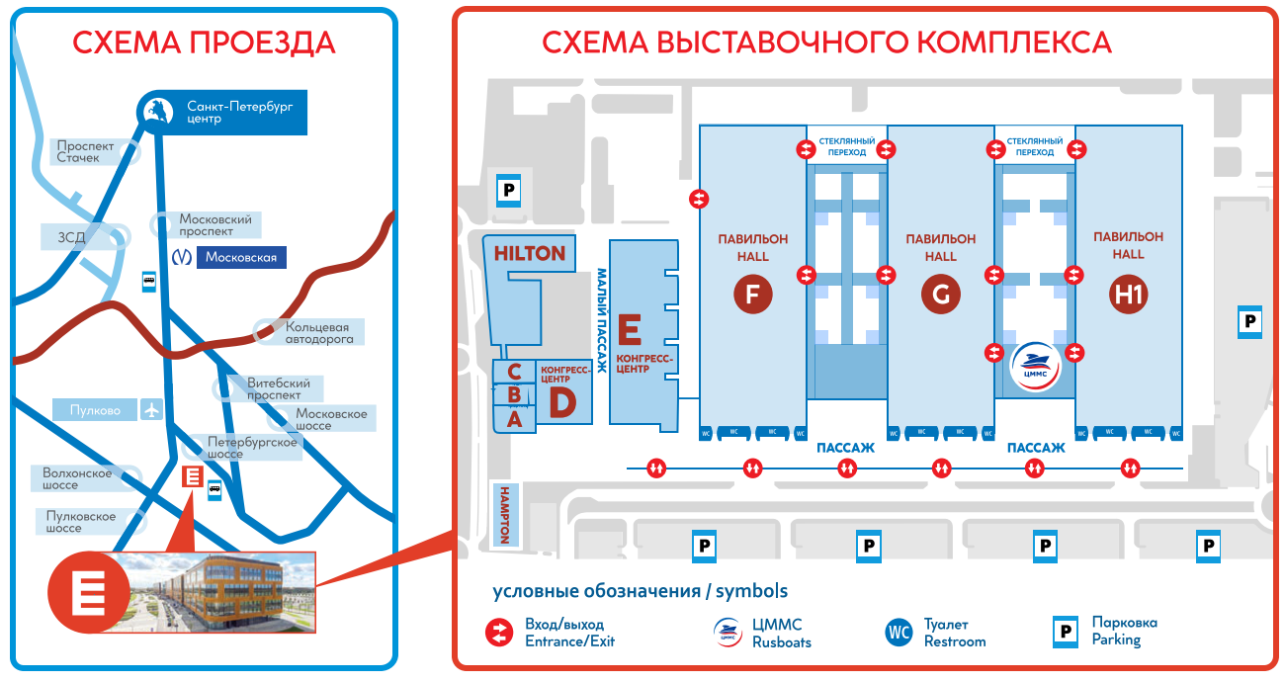

Шаттлы от м. Московская до КВЦ «Экспофорум»
С 17 сентября 2019 г. по 20 сентября 2019 г. будет осуществляться перевозка пассажиров по следующему маршруту:
Станция метро Московская – КВЦ «Экспофорум»- Станция метро Московская.
Интервал движения в 30 минут с 9:30 до 19:00.

Как доехать от станции метро «Московская»
С 21 сентября 2021 г. по 24 сентября 2021 г. будет осуществляться перевозка пассажиров на бесплатных автобусах-шатлах по маршруту: Станция метро Московская – КВЦ «Экспофорум» - Станция метро Московская.
Отправление шатла от остановки общественного транспорта у дома 197 по Московскому проспекту.
Конечная остановка автобуса у входа в Пассаж КВЦ «Экспофорума».
Интервал движения с 9:00 до 19:00 каждые 20 минут.
Общественный транспорт:
Автобус №187А (в дни проведения выставки, конечная остановка автобуса у входа в Пассаж КВЦ «Экспофорума»)
Интервал движения с 9:00 до 19:00 каждые 15 минут.
Общественный транспорт с остановкой на Петербургском шоссе:
Маршрутные такси №К-545, К-299, автобус, Автобус №187

Схема проезда на монтаж выставки «НЕВА 2021»

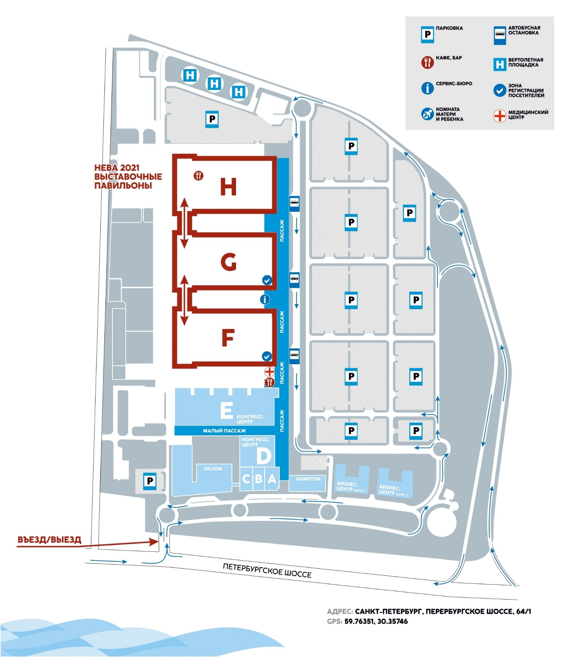
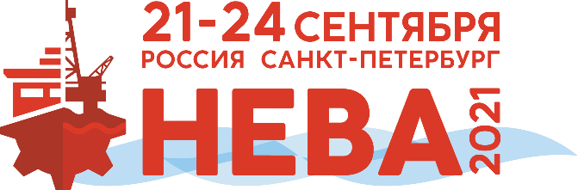

План выставки «НЕВА 2021»

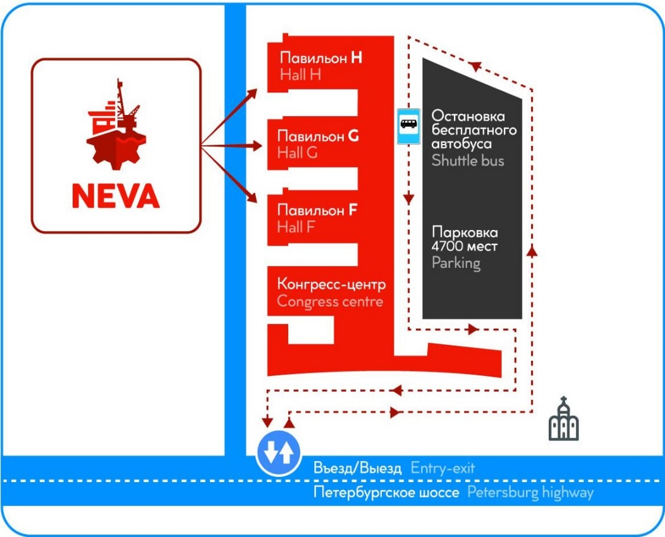

Заранее ознакомьтесь с инфраструктурой выставки «НЕВА».
- схема парковки
- схема павильонов и залов деловой программы
- местоположение зоны регистрации
- местоположение зон питания
- услуги консьерж-сервиса (заказ отелей, авиа- или ж/д билетов, трансферов, экскурсий, переводчика)

ЗАЯВКА НА ВВОЗ/ВЫВОЗ МАЛОГАБАРИТНОГО ОБОРУДОВАНИЯ НА ВЫСТАВКУ
Заполненную заявку возьмите с собой в день заезда на выставку.
Наименование фирмы: |  |  |  |  | Пав. . Стенд №____
Почтовый адрес:
Телефоны:
Факс:
E-mail:
Интернет-сайт:
Ответственный  за выставку |  | Ф.И.О.
 |  | Телефон (служебный)
Телефон
(мобильный)
 |  | E-mail
Список оборудования
№ | Название |  |  | Габариты  (длина/ширина/высота), м |  | Масса, кг
1
2
3
4
5
6
7
Руководитель _____________________________ _____________________________
(подпись) (Ф.И.О. М.П.
«___» __________ 20__ года
___________________________________________________________________________________________
ООО «НЕВА-Интернэшнл», 196140, Россия, Санкт-Петербург, Петербургское ш, 64, корп.1, Лит. А, пом. 925.
Тел.: +7 (812) 321-26-76, сайт: www.nevainter.com, электронная почта: info@nevainter.com
р/с 40702810900000002238 в АО «Банк Финсервис» к/с 30101810545250000079, БИК 044525079,
ИНН 7820065840, КПП 782001001, ОГРН 1187847161314

